PRESSEINFORMATION

Wechsel in der Geschäftsleitung von Fronius Schweiz

«EIN HERZLICHES AUF WIEDERSEHEN – ICH TRETE IN DEN RUHESTAND»

Rümlang, 15. Februar 2021 – Am 1. Januar 2021 hat Jürg O. Keller, welcher Ende Februar in den Ruhestand treten wird, die Geschäftsleitung der Fronius Schweiz AG an Patrick Gauss übergeben. Patrick Gauss arbeitet seit 15 Jahren bei Fronius in leitenden Funktionen.

Über 11 Jahre hat Jürg O. Keller als Geschäftsleiter die Geschicke der Fronius Schweiz AG mit Erfolg gelenkt. In dieser Zeit hat sich vieles geändert, doch einiges blieb – beispielsweise seine Begeisterungsfähigkeit und Offenheit gegenüber Neuem. Mit seiner motivierenden und gewinnbringenden Art schweisste Jürg O. Keller seine Truppe zu einem starken Team zusammen.

Etwas wehmütig sei er schon, meint Jürg O. Keller: «In meiner Zeit bei Fronius hatte ich tolle Begegnungen mit Kunden, Mitarbeitenden und Lieferanten ebenso wie mit Menschen aus Wirtschaft, diversen Fachverbänden, Sport und Kultur – mit eindrücklichen Erfahrungen und Erlebnissen, die ich nie missen möchte.»

Patrick Gauss übernimmt Nachfolge
Mit Patrick Gauss, einem langjährigen Mitarbeitenden, konnten Fronius und Jürg O. Keller für die Nachfolge ihren Wunschkandidaten gewinnen. Patrick Gauss übernahm die Leitung bereits per 1. Januar 2021. Er wurde letztes Jahr intensiv von Jürg. O. Keller auf seine neue Funktion vorbereitet. «Für Fronius und mich war es der Idealfall und ich bin nun mehr als nur bereit, die Verantwortung zu übernehmen», sagt Patrick Gauss, der neue Geschäftsleiter.

Patrick Gauss arbeitet seit über 15 Jahren bei Fronius in leitenden Funktionen in den Bereichen Schweisstechnik und Solar Energy. Mit seiner langjährigen Vertriebserfahrung, seinem technischen Fachwissen sowie seinen betriebswirtschaftlichen Weiterbildungen wird er die Fronius Schweiz professionell und mit viel Elan in die Zukunft führen.

Ganz kürzertreten will Jürg O. Keller jedoch nicht. Er wird als Immobilienmakler bei RE/MAX Brunnen, Kanton Schwyz, eine neue Herausforderung antreten. Fronius dankt ihm für seine langjährige Tätigkeit als Geschäftsleiter und wünscht ihm viel Freude bei seiner neuen Tätigkeit.

1925 Zeichen inkl. Leerzeichen

[Navigation Title]
Wechsel in der Geschäftsleitung von Fronius Schweiz

[Display Name: URL]
Wechsel in der Geschäftsleitung

[Meta-Title]

Patrick Gauss übernimmt von Jürg O. Keller die Leitung von Fronius Schweiz

[Meta-Description]
Jürg O. Keller tritt in den Ruhestand und übergibt die Leitung von Fronius Schweiz an den langjährigen Mitarbeitenden Patrick Gauss.

Bildunterschriften:

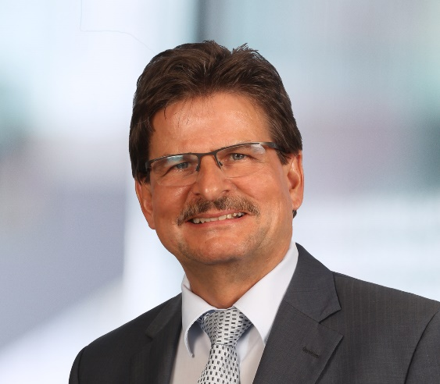
Bild 1: Jürg O. Keller tritt in den Ruhestand. Er leitete die Fronius Schweiz AG über 11 Jahre lang.


Bild 2: Patrick Gauss übernahm per 1. Januar 2021 die Leitung der Fronius Schweiz AG.

Über die Fronius Schweiz AG
Die Fronius Schweiz AG mit Sitz in Rümlang ist eine Tochtergesellschaft der Fronius International. Fronius International ist ein österreichisches Unternehmen mit Firmensitz in Pettenbach und weiteren Standorten in Wels, Thalheim, Steinhaus und Sattledt. Das Unternehmen mit global 5440 Mitarbeitenden ist in den Bereichen Schweisstechnik, Photovoltaik und Batterieladetechnik tätig. Mit 34 internationalen Gesellschaften sowie Vertriebspartnern und Repräsentanten in mehr als 60 Ländern erzielt Fronius einen Exportanteil von 93 Prozent. Fortschrittliche Produkte, umfangreiche Dienstleistungen sowie 1264 erteilte Patente machen Fronius zum Innovationsführer am Weltmarkt.

Fronius Schweiz AG, Oberglatterstrasse 11, 8153 Rümlang
Tel. 0848 FRONIUS (3766487), Gratis-Fax 0800 FRONIUS (3766487), sales.switzerland@fronius.com, www.fronius.ch

Für weitere Informationen wenden Sie sich bitte an:
Rückfragehinweis Presse:
Frau Monique INDERBITZIN, Tel. +41 (79) 945 76 20,
E-Mail: inderbitzin.monique@fronius.com

Bitte senden Sie je ein Belegexemplar an:

Monique Inderbitzin, Fronius Schweiz AG, Kantonsstrasse 97, 6048 Horw

